更快捷 更流暢 更具運動氣息
ZENITH推出
新一代CHRONOMASTER運動腕錶 搭載升級版1/10秒計時EL PRIMERO機芯

人生中決定性的時刻，往往發生於一瞬間。一場競爭激列田徑比賽、一記完美的入球，或是一個單憑直覺作出的抉擇；都是以一念、一瞬間，成就未來。機芯性能享負盛名的Zenith，推出計時精準至1/10秒的全新Chronomaster Sport系列運動腕錶，以迅速如飛的計時腕錶陪伴一直勇往直前、追求夢想的人。

再創傳奇
全新Chronomaster Sport系列標誌著Zenith麾下的運動時尚腕錶進入嶄新時代，為腕錶愛好者迎來全新的計時體驗。Chronomaster Sport系列以高振頻精準計時冠絕自動計時腕錶，是Zenith的巔峰傑作，將El Primero A386腕錶的精髓，與Chronomaster De Luca腕錶的造型以及聞名50多年的El Primero機芯的高振頻性能，結集於Chronomaster Sport之上，成就一枚無論外型或是材質均出眾超群的運動計時腕錶。

Zenith一路走來，始終如一，竭力為製錶業寫下新一頁。Chronomaster Sport 以El Primero機芯為基礎，為佩戴者迎來全新體驗，直接感受到腕錶於性能的顯著提升。與上一代作品相比，全新El Primero 3600型機芯性能更為超卓，計時更精準。此外，腕錶採用獨一無二的設計，把1/10秒顯示直接刻於黑色陶瓷錶圈上，於市面上相當罕見。

為運動而生
全新腕錶與Chronomaster系列一脈相承，延續標誌性計時腕錶系列的歷史，採用更為精緻纖巧的錶盤、舒適的整合式精鋼錶鏈、經多重潤飾的細節、更為精準的造型比例，讀時精確至1/10秒。外型上線條流暢、41毫米的精鋼錶殼堅固耐用，搭配泵式按鈕；拋光黑色陶瓷錶圈為全新的Chronomaster Sport系列比起前作更為出彩。錶圈上鐫刻10秒刻度，與錶盤外圈清晰易讀的時標形成鮮明對比。

Chronomaster Sport系列推出兩款型號。黑色與白色錶盤款式，皆搭配El Primero標誌性的藍色、碳灰色和淺灰色三色計時盤，與1969年面世的A386腕錶如出一轍。每個計時盤皆配備60等分刻度，讓佩戴者直接、快速地讀取計時顯示。Chronomaster Sport系列的設計充滿現代感，超凡出眾，搭配整合式精鋼錶鏈，令人聯想曾為Zenith供應多款金屬錶鏈的Gay Frères的出品。此外腕錶配搭呈現紋理效果的「Cordura」橡膠錶帶，搭配精鋼摺疊式錶扣。

升級版El Primero機芯
Chronomaster Sport系列力臻完美，搭載錶廠著名經典機芯——El Primero 3600型機芯——的最新版。有賴50多年來El Primero機芯與高振頻計時腕錶研發所累積的豐富經驗，Zenith得以將振頻為5赫茲（36,000）的機芯計時精準度提升至1/10秒，同時將動力儲存延長至60小時。透過透明藍寶石水晶錶背，機芯的全新構造設計清晰可見，藍色導柱輪和裝飾Zenith五角星的鏤空擺陀令人一見難忘。

Chronomaster Sport系列是見證人生重要時刻的完美之選，伴人享受短暫而燦爛的一瞬，感受品牌分秒之爭的卓越。

ZENITH：觸手分秒之真。

Zenith鼓勵每個人心懷鴻鵠之志，砥礪前行，讓夢想成真。Zenith於1865年創立，是首間具有現代意義的製錶商，自此，品牌的腕錶便陪伴有遠大夢想的傑出人物實現改寫人類歷史的壯舉，如路易•布萊里奧（Louis Blériot）歷史性地飛越英倫海峽、菲利克斯•鮑加特納（Felix Baumgartner）破紀錄地以自由降落方式完成平流層跳躍。

創新是Zenith的指引星，品牌的所有錶款均配備錶廠自行研發與製造的非凡機芯。從首款自動計時腕錶El Primero，到計時精準度達1/100秒的高速計時腕錶El Primero 21，以及透過一片單晶矽振盪器取代30多個零件組成的傳統擒縱系統的Inventor腕錶，品牌一直超越自我，不斷創新。自1865年以來，Zenith陪伴敢於挑戰自己並突破界限的人士，共同創造瑞士製錶業的未來。觸手分秒之真，就在當下。

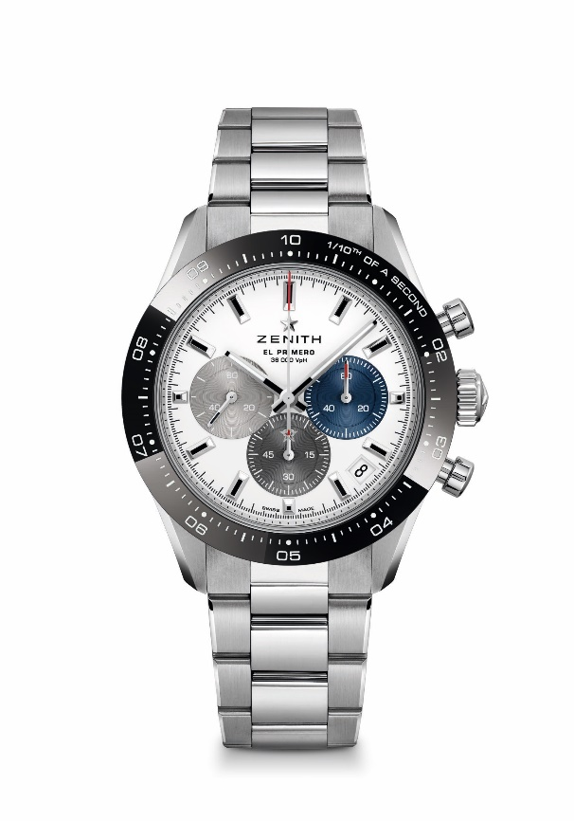
CHRONOMASTER SPORT系列運動腕錶

型號：03.3100.3600/69.M3100

機芯：El Primero 3600型自動上鏈機芯

振頻：36,000次/小時（5赫茲）

動力儲存：至少60小時

功能：中置時、分顯示。小秒針位於9時位置，1/10秒計時：中置計時指針每10秒旋轉一圈，60分鐘計時盤位於6時位置，60秒計時盤位於3時位置

價格：9900瑞士法郎（金屬錶鏈）及9400瑞士法郎（「Cordura」效果錶帶）

直徑：41毫米

材質：精鋼，黑色陶瓷錶圈

防水深度：100米

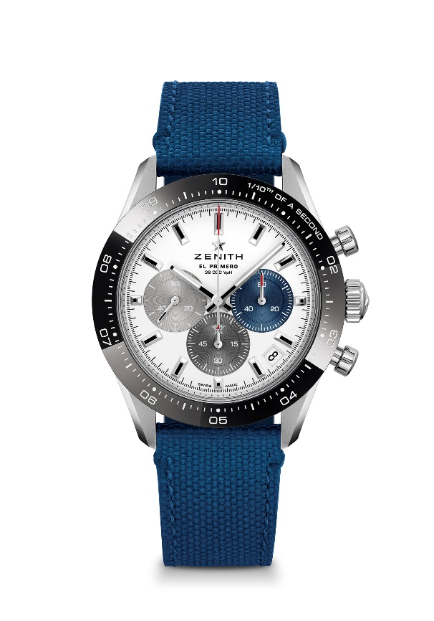
錶盤：白色啞光錶盤，配三色鑲貼計時盤

時標：鍍銠琢面覆Super-LumiNova SLN C1超級夜光物料

指針：鍍銠琢面覆Super-LumiNova SLN C1超級夜光物料

錶帶及錶扣：備有金屬錶鏈或「Cordura」效果藍色橡膠錶帶。雙重摺疊式錶扣，配備安全機制。

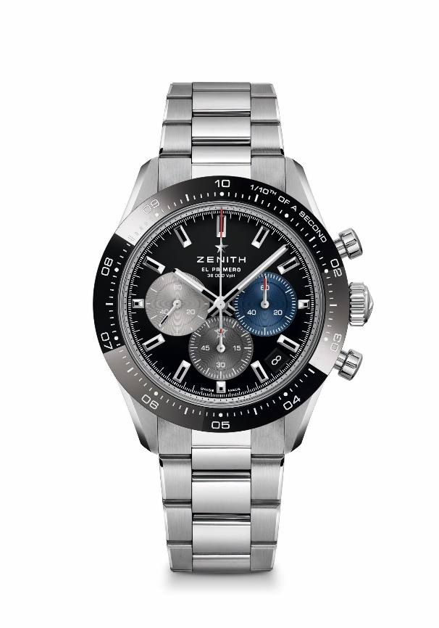
CHRONOMASTER SPORT系列運動腕錶

型號：03.3100.3600/21.M3100

機芯：El Primero 3600型自動上鏈機芯

振頻：36,000次/小時（5赫茲）

動力儲存：至少60小時

功能：中置時、分顯示。小秒針位於9時位置，1/10秒計時：中置計時指針每10秒旋轉一圈，60分鐘計時盤位於6時位置，60秒計時盤位於3時位置

價格：9900瑞士法郎（金屬錶鏈）及9400瑞士法郎（「Cordura」效果錶帶）

直徑：41毫米

材質：精鋼，黑色陶瓷錶圈

防水深度：100米
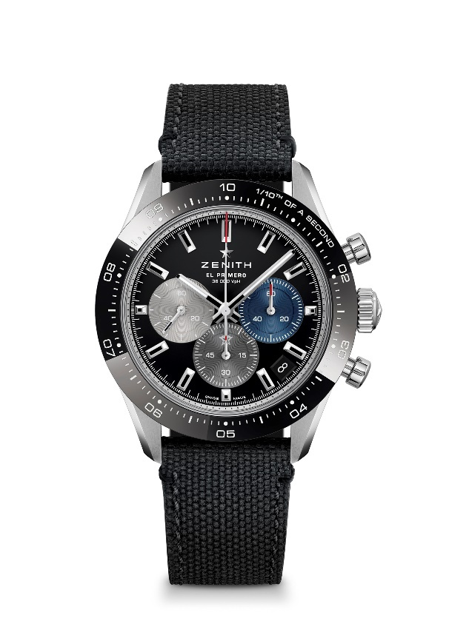
錶盤：黑色啞光錶盤，配三色鑲貼計時盤

時標：鍍銠琢面覆Super-LumiNova SLN C1超級夜光物料

指針：鍍銠琢面覆Super-LumiNova SLN C1超級夜光物料

錶帶及錶扣：備有金屬錶鏈或「Cordura」效果黑色橡膠錶帶。雙重摺疊式錶扣，配備安全機制。

